Chủ đề: [Giải toán 6 sách kết nối tri thức với cuộc sống] tập 2 - Bài 34: Đoạn thẳng. Độ dài đoạn thẳng
Dưới đây Đọc tài liệu xin gợi ý trả lời Hoạt đông 3, 4 trang 52 SGK Toán lớp 6 Tập 2 sách Kết nối tri thức với cuộc sống theo chuẩn chương trình mới của Bộ GD&ĐT:

Giải Hoạt đông 3 trang 52 Toán lớp 6 Tập 2 Kết nối tri thức
Câu hỏi :Chiều dài mặt bàn học của em dài khoảng mấy gang tay của em?
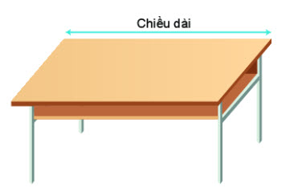
Giải
Em thực hiện đo bàn học của em bằng gang tay của chính mình.
Mặt bàn học của em dài khoảng 8 gang tay (tùy vào mỗi bàn khác nhau, cùng khoảng cách gang tay của các bạn khác nhau thì sẽ có kết quả đo khác nhau).

Giải Hoạt đông 4 trang 52 Toán lớp 6 Tập 2 Kết nối tri thức
Câu hỏi : Mở trang cuối của sách giáo khoa, em sẽ thấy thông tin về khổ sách là 19 x 26,5 cm. Em hiểu thông tin đó như thế nào?
Giải
Thông tin về khổ sách là 19 x 26,5 cm được hiểu là chiều rộng, chiều dài của sách giáo khoa lần lượt là 19cm và 26,5 cm.
-/-
Vậy là trên đây Đọc tài liệu đã hướng dẫn các em hoàn thiện phần giải toán 6: Hoạt đông 3, 4 trang 52 Toán lớp 6 Tập 2 Kết nối tri thức. Chúc các em học tốt.

